Муниципальное общеобразовательное учреждение
Средняя общеобразовательная школа № 19
с углубленным изучением отдельных предметов

Городская научно-практическая конференция обучающихся
«Первые шаги в науку»

Психология

Как цвет влияет на рекламу

Авторы: Ваянт Эвелина Вячеславовна
Статных Олеся Петровна

Класс: 6

ОУ: МБОУ СОШ № 19 с углубленным изучением отдельных предметов

Руководитель: Усталова Ольга Николаевна – учитель изо и информатики и ИКТ

МЕЖДУРЕЧЕНСК - 2018 год
Оглавление
Введение……………………………………………………………………………….. 3
Глава 1. Историческая справка. Влияние цвета на человека ..……………………………..5
Глава 2. Что такое реклама? …………………………………………………………………..6
Глава 3. Что такое цвет и как он влияет на рекламу? ………………………………………7
Глава 4. Часто используемые цвета в рекламе ………………………………………………8

Глава 5. Целевая аудитория как фактор выбора цвета ……………………………………..10
Глава 6. Анкетирование ………………………………………………………………………14
Заключение …………………………………………………………………………….17
Список используемых источников и литературы ………………………………….18

Введение
Вы никогда не задумывались над тем, что каждый цвет что-то означает и вызывает у людей определенные реакции. Вы можете даже этого не замечать, но когда видите желтый, красный, синий, или любой другой цвет, то в мозгу активируются различные зоны, которые заставляют Вас определенным образом реагировать на то, что вы видите.
Очень часто «правильные» цвета используются в рекламе для достижения нужно эффекта. Если вы хотите обратить внимание потенциального покупателя, то используйте яркий красный цвет, если хотите расслабить, то синий или зеленый. Есть даже целая наука – психология цвета, которая определяет влияния тех или иных цветов и их оттенков на восприятия человеком реальности. Далее мы проанализируем все основные цвета радуги, и разберем еще три цвета: белый, черный и фиолетовый. Каждый из них имеет свое значение, и хорош в той или иной ситуации.
Свет и цвет воздействуют на психику человека, влияют на восприятие объекта и отношение к нему. Цвет способен как выразить настроение человека, так и вызвать или сформировать определенную эмоцию, чувство, ассоциацию или состояние.
Люди определяют любимый цвет бессознательно, отталкиваясь от настроения и эмоционального фона.
Цветотерапия – воздействие цветом на психику в целях улучшения физического и душевного состояния, способное успокоить, взбодрить, придать уверенности в себе, вдохновить и тому подобное в зависимости и выбранного цвета. В рекламе используют побудительные, стимулирующие совершить покупку свойства цвета и света.
Цвет оказывает воздействие не только на сознательном, но и на бессознательном уровне. Так, желтый цвет бессознательно ассоциируют с солнечным светом, зеленый – с травой, а голубой символизирует небо. Любой цвет вызывает тот или иной стереотипный ассоциативный ряд.
Красивые, яркие, гармоничные изображения привлекают внимание, вызывают позитивные ассоциации и эмоции. Тусклые, темные и нечеткие изображения не рождают ни интерес, ни желание рассматривать их долго.
Цвет формирует не только эмоциональное отношение к предмету, но и позволяет сделать выводы о его размере, массе, удаленности, температуре.
Так, предмет красного цвета воспринимается как более теплый, близкий и большой, чем тот же предмет синего цвета. Цвета принято разделять на «теплые» и «холодные» по этому принципу.
Эти и другие особенности цвета и света, а также их влияние на психоэмоциональное состояние человека учитывается при создании визуальных образов в рекламе.
Гипотеза – может ли цвет в рекламе влиять на человека.
Актуальность. Психологами установлено, что уравновешенная в цветовом отношении среда привлекает, создает творческую атмосферу, успокаивает и улучшает общение людей между собой. Цвет существенно влияет на психоинтеллектуальное состояние человека. Цвета обращаются к чувствам, а не к логике человека. Как показывают исследования, 80% цвета и света поглощаются нервной системой и только 20% - зрением. Поэтому важно знать психологию цвета, чтобы правильно использовать его в рекламном сообщении.
Предметом цвет, как носитель определенной информации для потребителя.
Объектом влияние цвета на поведение потребителя.
Цель. Исследовать, какие цвета наиболее приемлемы для рекламы того или иного продукта, и понять, как достичь доверия к продукту путем цветовых решений.
При выполнении работы мы поставили следующие задачи:
- Выяснить что такое реклама?
- Выяснить как цвет влияет на человека.
- Провести анкетирование.
- Составить сравнительную диаграмму.

Глава 1. Историческая справка. Влияние цвета на человека.
Очень часто, заказывая полиграфическую продукцию, люди даже не задумываются о важности правильного выбора используемых цветов.
Между тем, восприятие клиентом Вашей рекламной полиграфии в значительной степени зависит от выбора цвета.
В ходе многочисленных психологических экспериментов, ученые пришли к выводу, что цвет влияет на восприятие человеком определенного предмета. Так называемые, "теплые" цвета (красный, желтый, оранжевый) визуально приближают предмет, увеличивая его объем. "Холодные" цвета (голубой, синий, фиолетовый, черный) – визуально отдаляют объект, зрительно уменьшают его. Поэтому, выбирая тот или иной цвет, для производства Вашей полиграфической продукции, следует оценить его с точки зрения этих параметров. На восприятие человеком цвета большое влияние оказывает также и его эмоциональное состояние в данный конкретный момент. В зависимости от настроения, одни цвета могут быть человеку приятны, а другие раздражать.
Вопросами влияния цвета на человека занимался ученый Макс Люшер в середине нашего века. В своих исследованиях он исходил из того, что восприятие цвета у человека формировалось в результате образа жизни и взаимодействия с окружающей средой на протяжении длительного периода исторического развития. День означал активную деятельность - надо было заниматься обустройством жилья, поиском пищи. Ночь - отдых, спокойствие. Поэтому темно-синий цвет ассоциировался с ночным покоем, а желтый – с солнечным днем и его заботами. Красный цвет напоминал о крови и пламени, действиях, требующих высокой мобилизации, активности. Люшером был сделан очень важный для полиграфии вывод о том, что цвет не только вызывает определенную реакцию человека в зависимости от его эмоционального состояния, но и формирует его эмоции. Например, красный – настраивает на решительность, желание совершить тот или иной поступок, решиться, к примеру, на покупку рекламируемого товара. Этот цвет способен быстро привлечь внимание к объекту рекламы, но хорош он в меру. Так, небольшая деталь каталога или брошюры, выделенная красным, будет уместна и сразу привлечет к себе внимание, в то время как чрезмерное его использование способно вызвать у потребителя раздражение предметом рекламы.

Глава 2. Что такое реклама?
Реклама - направление в маркетинговых коммуникациях, в рамках которого производится распространение информации.
Слово «реклама» происходит от латинских глаголов «reclama» (выкрикивать) и «reclamare» (откликаться, требовать), претерпевших на протяжении многих веков значительные смысловые изменения.
Реклама – это неперсонифицированная передача информации, обычно оплачиваемая и имеющая характер убеждения, о товарах, работах, услугах или идеях известных рекламодателей посредством различных носителей.
Основные признаки рекламы, вытекающие из определения:
1. Неличный характер. (Осуществляется только через посредников)
2. Односторонне направленный процесс.
3. Неопределенность (Трудно измерить эффект рекламы)
4. Общественный характер (разумеется, что рекламируется товар законный и общепринятый. Нельзя рекламировать, например, наркотики)
5. Всегда содержит сообщение о заказчике. Известно, кому выгодно рекламирование продукции.
6. Небеспристрастность. Полная объективность невозможна по определению.
Реклама – это вид коммуникаций, осуществляющихся с помощью различных технических средств и способов распространения коммерческой и иной информации.
Для определения сущности рекламы выделяют восемь базисных типов, каждый из которых имеет свою специфику и может применяться в зависимости от поставленных целей функционирования предпринимательской структуры:
- Большинство наглядных реклам – это потребительская реклама, другое ее название – реклама торговой марки. Все усилия рекламы данного вида нацелены на создание четкого образа товара (бренда) у потребителя.
- Торгово-розничная реклама носит локальный характер и нацелена на торговой точке, где предлагаются товары, работы, услуги. Цель рекламы данного вида – привлечение покупателей и потребителей в продвигаемое рекламируемое место, а также создание различимого идентифицируемого образа данной реализационной точки.

Глава 3. Что такое цвет и как он влияет на рекламу?

Цвет – качественная субъективная характеристика электромагнитного излучения оптического диапазона, определяемая на основании возникающего физиологического зрительного ощущения и зависящая от ряда физических, физиологических и психологических факторов. Восприятие цвета определяется индивидуальностью человека, а также спектральным составом, цветовым и яркостным контрастом с окружающими источниками света, а также несветящимися объектами. Очень важны такие явления, как метамерия, индивидуальные наследственные особенности человеческого глаза (степень экспрессии полиморфных зрительных пигментов) и психики.
Говоря простым языком, цвет — это ощущение, которое получает человек при попадании ему в глаз световых лучей. Поток света с одним и тем же спектральным составом вызовет разные ощущения у разных людей в силу того, что у них различаются характеристики восприятия глаза, и для каждого из них цвет будет разным. Отсюда следует, что споры, «какой цвет на самом деле», бессмысленны — смысл имеет только измерение того, каков «на самом деле» состав излучения.
Синий цвет помогает сосредоточиться, сконцентрироваться. Синяя деталь в каталоге или рекламном буклете сразу привлечет к себе внимание, и, в отличие от красной, не вызовет отрицательных эмоций.
Оранжевый цвет вызывает прилив сил и энергии. Его хорошо использовать в полиграфии медикаментов, детских товаров, услуг в области здравоохранения и образования.
Желтый – цвет общительности и открытости. Он помогает успокоиться, улучшает эмоциональное состояние человека. Еще одна важная особенность этого цвета в способности “наделить” предмет интеллектом, поэтому, например, рекламу товаров хайтек лучше всего сделать в желтом. Используют желтый цвет в рекламе детских товаров, услуг туристических фирм, а также рекламных и PR агентств.
Фиолетовый – цвет внутренней сосредоточенности, он способствует решению творческих задач. Поэтому, если требуется подчеркнуть креативность, необычность товара, желательно использовать деталь в фиолетовом.
Зеленый цвет успокаивает, уместно его использовать в рекламе медикаментов, водоочистительных систем, стоматологических клиник и аптек, ветеринарных лечебниц, центров здоровья и охраны окружающей среды.
Розовый – способен влиять на чувства человека, он делает нас более внимательными, ласковыми и чуткими. Используют розовый в рекламе парфюмерии, товаров для женщин и детей до услуг брачных агентств и семейных центров.
Голубой настраивает на область возвышенных чувств, он символизирует дружбу, привязанность. Это цвет мира и гармонии!
Черный – цвет изолированности: он помогает от всего отгородиться и сконцентрироваться на решении той или иной задачи. Но этот цвет таит в себе опасность, так как способен настроить на мелонхолию и уныние, вызвать ощущение одиночества. Поэтому данный цвет в рекламной полиграфии лучше не использовать (это не относится к шрифтам и таблицам).
Белый – цвет полной открытости миру со всего разнообразием. А еще этот цвет хорош тем, что не несет никаких неприятных ощущений. В полиграфии рекомендуется использовать его в сочетании с другими цветами, так как использование одного лишь белого цвета способно создать нейтральный эффект, когда потребителю рекламы просто сообщается информация о товаре, без каких-либо акцентов и приоритетов.

Глава 4. Часто используемые цвета.

Красный цвет подталкивает к принятию решения купить товар быстро, необдуманно, импульсивно. Предмет красного цвета не только привлекает внимание, но и способен заставить человека зафиксировать взгляд, сконцентрироваться на изучении объекта.
Красный цвет самый эффективный цвет в рекламе. Это «кричащий» цвет, сигнал «Внимание!» и «Стоп!». Товар красного цвета как бы говорит: «Не проходите мимо! Скорее купите меня!». Но чрезмерное использование красного цвета в рекламе делает ее неприятной, вызывает раздражение и даже агрессивную реакцию. Этот цвет часто используют при изготовлении продукции, призванной разжечь желание, страсть или сексуальный интерес. Вещи красного цвета считаются «вызывающими», будто красный автомобиль или красная помада.
Синий цвет помогает сконцентрироваться и принять серьезное решение. Это цвет надежности и гарантий. Он как бы «заверяет» покупателя, что товар хороший, надежный, долговечный. Этот цвет не вызывает отрицательные эмоции и считается одним из лучших цветовых решений в рекламе. Его используют очень часто производители различной продукции, от продуктов питания до бытовой техники.
Розовый цвет – цвет детства и романтики. Его очень часто используют в рекламе товаров для детей, женщин, влюбленных. Розовый цвет нередко присутствует в рекламе косметической и кондитерской продукции. Это цвет праздника и беспечности.
Оранжевый цвет вызывает желание активно действовать и вселяет оптимизм, жизнерадостность. Его часто используют в рекламе ремонтных и строительных работ, а также услуг, связанных с развлечениями и образованием.
Желтый цвет в рекламе – цвет дружбы, общения, интеллекта, благополучия. Его часто используют в рекламе товаров для детей, туристических услуг, а также в рекламе ювелирных изделий.
Зеленый цвет уместен в рекламе медицинских товаров, клиник, аптек и других медицинских учреждений. Это целительный цвет, он оказывает лечебное воздействие на организм и психику. Также зеленый цветэто цвет натуральной, природной, экологически чистой продукции. Его часто используют в эмблемах природоохранительных организаций и движений.
Фиолетовый цвет способствует развитию креативности, поэтому его часто используют в рекламе товаров для творчества, красоты, а также продукции, связанной с 9агией и мистикой.
Перечисленные цвета наиболее часто используются в рекламе. Другие цвета, такие как белый, черный, коричневый, бежевый, бирюзовый и другие используются как дополнительные и вспомогательные.

Наиболее эффективными в контексте рекламы являются сочетания:
- черного и белого,
- черного и желтого,
- белого и синего,
- синего и желтого,
- зеленого и белого,
- красного и белого.
Лучше всего воспринимается реклама, в которой есть один-два основных цвета и несколько дополнительных.
Немного статистики о зависимости рекламы от цвета:
- С вероятностью в 60% под влиянием цвета человек решает, стоит ли знакомиться с продуктом подробнее или нет;
- Правильное сочетание цвета может повысить шансы рекламы быть замеченной среди потребителей на 38%;
- Правильное сочетание цвета способно улучшить восприятие потребителем рекламного сообщения на 40%;
- Наконец, цвет может даже повысить позитивное отношение к рекламируемой продукции. На 22%.
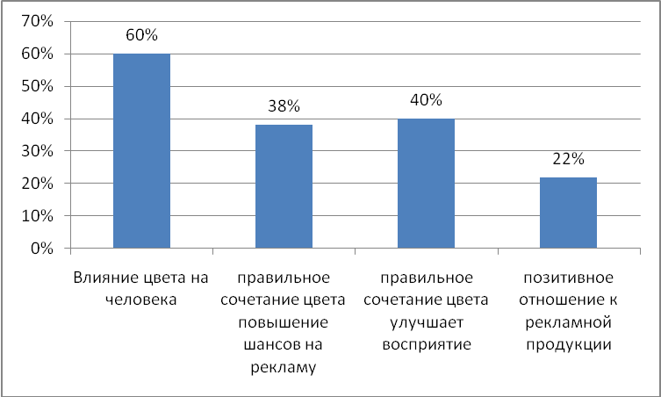

Глава 5. Целевая аудитория как фактор выбора цвета

Разобраться в этом возможно, применив один из методов качественного маркетинга – метод цветокоррекции. Суть его в том, что по социальным параметрам человека можно прогнозировать его реакцию на те или иные сочетания цветов. Метод коммерческой цветокоррекции использует не только ситуативное восприятие цвета в зависимости от текущих задач и целевых установок респондентов, но и учитывает возрастные, половые, религиозно-психологические и этнологические аспекты неосознанного и рационализированного восприятия цветов.
Применяя метод, можно задать параметры и характеристики целевой аудитории и получить на выходе основные цвета воздействия. И наоборот, имея определенные цветовые решения, можно выявить группу потребителей, наиболее адекватно реагирующих на заданные цвета. Сейчас уже можно «рассекретить» некоторые из рецептов успеха группы Danone, в том числе и тотальное применение коммерческой цветокоррекции в период становления брендов «Активия», «Даниссимо» и «Виталиния» в России. Сначала маркетологами Danone была выявлена ниша активных молодых людей, проводящих большую часть дня в офисе. На тот период времени им еще никто не предложил своих услуг по утолению легкого чувства голода в районе 11 часов дня. В эту нишу и устремилась марка «Даниссимо», используя бутылочки и баночки сине-красного цвета.
Синий и красный цвета наиболее позитивно воспринимаются двумя целевыми группами – энергичными подростками периода полового созревания и стрессоокруженными молодыми людьми. Причем, гормональный бум для организма человека – точно такая же встряска, как и конфликт с окружающим миром у молодого бунтаря и карьерный рабочий стресс для молодого специалист. В результате цветовая гамма во многом обеспечила продукту реактивный – не вход, а взлет – на рынок.
Успех новой торговой марки или продукта в очень большой степени зависит от того, как потребитель их воспримет на уровне чувств, и зрительно – прежде всего. Прогнозируемость этой реакции, по сути, гарантирует будущий результат. Цветовое решение ТМ настолько же важно, насколько сильную волну внимания оно вызовет у целевой аудитории. Если вы знаете, как работает социумная настройка цветовосприятия, вы не допустите роковой ошибки в выборе цветовой гаммы бренда. Если же цветовое позиционирование выбрано неверно, компании будет сложно компенсировать этот промах.
Типичная ошибка: фирменная палитра не соответствует ценовой нише, в которую пришла компания. Один и тот же цвет представителями эконом-сегмента и премиального класса воспринимаются по-разному! То, что для одних кажется бедным, пустым, для других является статусным – цветом, на фоне которого они индивидуальны. К премиальным цветам относятся белый, черный и серый (обратите внимание, оформление большинства бутиков не выходит за рамки этого цветового треугольника). Если в этой же палитре оформить, скажем, продуктовую розничную сеть нижнего и среднего ценового сегмента, многие потребители ее просто не заметят, не воспримут как магазин продуктов.
Игры с цветом уместны и в шоу-бизнесе, где, по сути, решаются те же задачи, что и в магазине – реализовать продукт, или, еще точнее, образ продукта. В шоу-бизнесе качественные маркетологи работают очень активно. С помощью цветокоррекции они создают образ исполнителя, вызывающий наиболее адекватные реакции у потребителя, в соответствии с имиджевой характеристикой артиста. Пример – абсолютно грамотное цветовое позиционирование певицы Валерии. Два года назад, после истории с разводом и новой любовью, ей нужно было создать абсолютно идеализированный романтический образ под условным названием «Та, что нашла свое счастье». Он был создан сочетанием определенных оттенков розового и голубого, найденных рекламным агентством Art-Com. Именно это двуцветие оказалось созвучно ожиданиям публики, внимательно следившей за перипетиями личной жизни Валерии.
Для ситуаций, когда нужно экстренно привлечь внимание к чему-то новому, 12ассаствует только красный цвет. По волнам восприятия красный цвет через хрусталик глаза первым приходит без искажения. Красный олицетворяет не только агрессию, но и страсть, активность. Он эффективно работает как моментальный коммуникатор, но подходит только для краткосрочных акций, для «вброса» товара в сознание потребителей. Затяжная атака красного может легко довести человека до состояния перевозбуждения, даже истерии. Недаром все тоталитарные режимы всегда используют массив красного цвета.
Есть так называемые компенсаторные цвета, обеспечивающие разрядку эмоционального напряжения, – отдельные для каждой половозрастной группы.
Ребрендинг для компании – всегда отличный шанс исправить ранее допущенные ошибки. Например, сменить или модернизировать неудачное цветовое решение. Новые корпоративные цвета не только оживляют восприятие бренда, они часто меняют эмоциональное содержание отношений потребителя и компании. То же самое относится и к не титульным торговым маркам.
В перенасыщенном сегменте рынка цвет помогает радикально отстроиться от конкурентов. Можно вспомнить историю с запуском в конце 90-х водки «Кристалл» с черной этикеткой. Тогда водочный рынок был перебрендирован, доминировали здесь, в основном, синие и красные цвета. Черный фон с золотыми буквами стал событием для потребителя, по разноцветью конкурентов был нанесен эффектный удар. А эффективным он стал еще и потому, что пробудил в сознании людей старше 30-ти старый советский миф о том, что якобы существует некий экспортный вариант «Столичной» черного цвета. Легенда, таким образом, материализовалась.
Кондитерский холдинг «СладКо», уйдя с московского рынка в регионы, в нижний ценовой сегмент, разработал новую цветовую гамму своей ассортиментной линейки, соответственно новым маркетинговым задачам. Идея состояла в том, чтобы потребитель узнал в дизайне конфет графику и цвета, присущие его домашней обстановке. Продукт «СладКо» изначально был нацелен в большей степени на малообеспеченных людей 12асса12онного и предпенсионного возраста, живущих в режиме экономии, в том числе экономии электричества. Отсюда – приглушенные красно-оранжевые тона с желтыми вставками на упаковке, и клетчатая графема, повторяющая мотивы пледа. Целевая группа позитивно отреагировала на знакомую картину уюта и вывела холдинг «СладКо» из кризиса.
Этот пример доказывает и то, что цвет сам по себе не может рассматриваться в отрыве от всего остального инструментария брендовосприятия. Фирменное сочетание цветов обеспечивает результат при соблюдении как минимум одного условия – знания своей целевой аудитории. Если это условие соблюдено, остается только выбрать соответствующую палитру и, создавая бренд, отсекать от него все лишнее.
Можно взять цвета банки «Кока-кола», бутылки «АкваМинерале» и упаковки индийского чая (это цвета: красный, голубой и желтый) и представить себе, как сложно было бы ориентироваться в супермаркете, не имея этих цветовых ассоциаций. Руководствуясь цветовой памятью, люди с легкостью ориентируются в магазине, аптеке, где угодно. Главное, чтобы упаковка была визуально запоминающейся. Когда возникает новая компания или крупная фирма планирует выпуск нового продукта, цвет торговой марки является одним из наиболее ответственных маркетинговых решений. На этом этапе необходим новый цвет, который бы позволил бы добиться поставленной цели. Правда, когда дело 13ассается упаковки торговых марок, фирмы предпочитают не принимать радикальных решений. Большинство современных продуктов основывается на цветах из палитры цветовых скромников.
Но, однако, существуют в рекламной практике такие случаи, когда создатели продукта пытались сломать цветовые стереотипы. Компания, выпускающая кетчуп и различные соусы-приправы, Heinz решила изменить сложившееся веками человеческое представление о цвете привычных вещей: зелени травы, голубизне неба и красноте кетчупа.
Heinz представила всему миру зеленый кетчуп. Сотрудники, ответственные за продвижение нового продукта рассказывали, что это было шоком для взрослых людей, но не для детей, поскольку у тех нет такой жесткой ассоциативной привязки. Новый кетчуп отличался от старого только цветом. Вкусовые особенности такие же, как у красного.
«Вначале предполагали сделать кетчуп голубого цвета, однако изготовителям показалось, что в ярко-зеленом больше «кухонной логики» - помидоры бывают красными и зелеными. В число ингредиентов был также добавлен витамин С.
Цена на новый продукт была на 20 центов выше, чем на традиционный красный Heinz. За счет выпуска зеленого кетчупа (к августу 2001 года было продано 10 млн. бутылок приправы) компания Heinz увеличила уровень продаж на 5,4%. Окрыленная успехом, компания выпустила на рынок еще один цветовой вариант – пурпурный кетчуп.»
Различные аспекты используются в рекламе, чтобы внушить доверие к тому или иному продукту:
1. Качества свежести, натуральности, искристости минеральной воды передаются светлым, прозрачным бирюзовым цветом.
2. Качества мягкости, нежности используются для рекламы детской одежды или средств гигиены.
3. Прохлада, прозрачность и чистота – в рекламе алкогольных напитков.
4. Благородство, аристократичность, эксклюзивность передается в рекламе сигарет, страховых компаний и виски при помощи насыщенного ярко-синего цвета.
5. Свобода, связанная с отпуском в южных широтах, куда можно отправиться и на самолетах, курортные места и кремы от и для загара связываются в нашем представлении с небесно-голубым цветом.
6. Протест, молодость, свобода выражается голубым джинсовым цветом в рекламе джинсов и сигарет.
7. Мечта, тайна, романтика, тоска, свойственны рекламе фильмов, книг и осветительных приборов – все это отражается в темно-синем цвете ночного неба.

Глава 6. Анкетирование
Для выявления важен ли цвет в рекламе для потребителей мы решили провести анкетирование. Нами были составлены три вопроса, на которые отвечали потребители разной возрастной группы. Мы предложили наиболее эффективные цветовые сочетания:
- черного и белого,
- черного и желтого,
- белого и синего,
- синего и желтого,
- зеленого и белого,
- красного и белого.
Вопросы на которые отвечали потребители:
- Какие цветовые сочетания из предложенных Вам больше всего нравятся?
- Какой Ваш любимый цвет?
- Какой цвет по Вашему мнению больше всего подходит для рекламы?
По результатам опроса на первый вопрос нами была составлена сравнительная диаграмма и таблица:
 | черного и белого | черного и желтого, | белого и синего | синего и желтого | зеленого и белого | красного и белого
12-16 лет | 25% | 70% | 45% | 45% | 45% | 35%
18-25 лет | 30% | 45% | 56% | 60% | 40% | 50%
30-40 лет | 35% | 34% | 70% | 55% | 69% | 50%
45 лет и старше | 58% | 25% | 60% | 40% | 40% | 69%

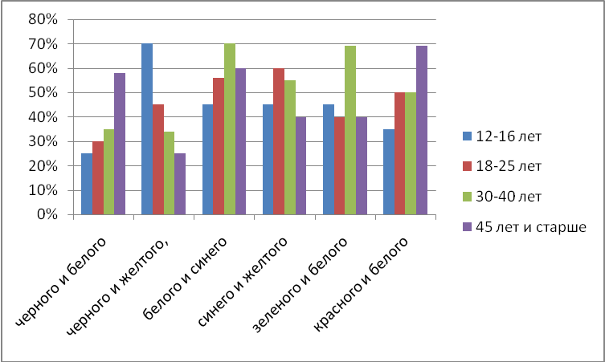
По результатам следующей диаграммы можно сделать следующий вывод, что чаще всего выбирают бело-синее сочитание и сине-желтое.
На второй вопрос была составлена следующая диаграмма:
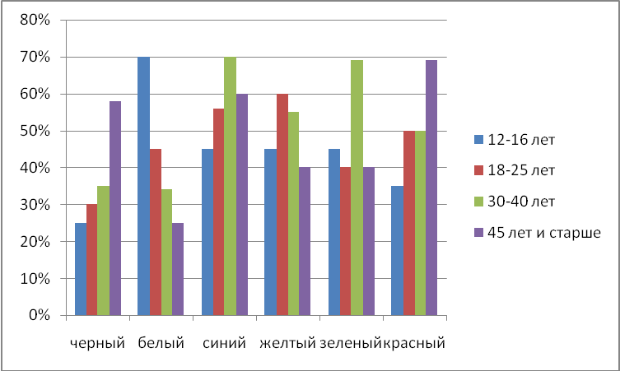
По результатам опроса выявлено, что опрошенные покупатели 45 лет и старше больше всего выбирают черный и красный цвет, опрошенные 30-40 лет, выбирают зеленый и синий цвет, 18-25 лет – синий и желтый цвет, 12-16 лет – понравился больше всего один цвет – белый.

По результатам опроса на третий вопрос была составлена следующая диаграмма:
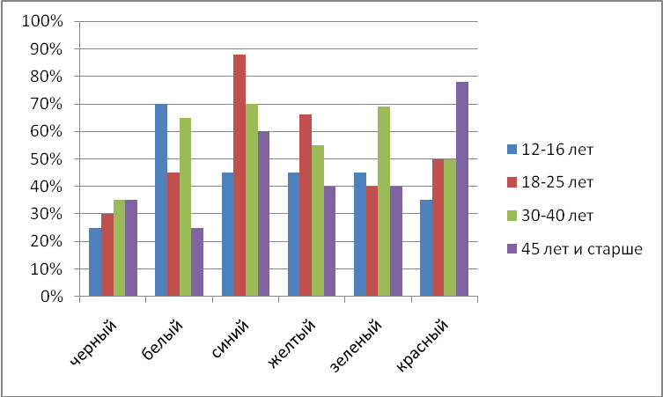
По результатам ответов на третий вопрос, опрошенные не выбрали черный цвет. Белый цвет выбирают 12-16 лет и 30-40 лет. Синий и желтый цвет больше всего выбирают 18-25 летние опрошенные. Зеленый цвет больше всего выбирают 30-40 летние опрошенные. Красный цвет выбирают 45 летние и старше.

Заключение
Изучение цвета в рекламе имеет существенный значение, т.к. цвет может воздействовать на человека на физиологическом и психологическом уровне. Цвет может формировать отношение к продукту или компании. По большей части вся литература и статьи про воздействие цвета имеет скорее развлекательно-познавательный, а не научный характер. В данной работе я постаралась систематизировать и проанализировать всю важную информацию о влиянии и восприятии цвета по различным параметрам. Кроме анализа цвета на физиологическом и психологическом уровнях я рассмотрела гендерный аспект воздействия и национально-культурный, т.к. считаю, что это тоже не мало важно. Каждый цвет имеет собственное влияние и неодинаково воспринимается представителями различных полов и культур.
Цветовая гамма, использованная в рекламном сообщении, не только привлекает внимание потребителя, но также в дальнейшем может повлиять на цветовую составляющую бренда. Цвет – палочка в руках дирижёра, от его грамотного использования во многом зависит успешность рекламы продукта. То есть нужно учитывать психологическую и физиологическую реакцию человека на определённый цвет, отношение к цвету людей, с учётом менталитета граждан разных стран, удачное и неудачное взаимодействие цветов, насколько их значения соответствуют продукту и согласованы с целевой аудиторией, тому как компания выглядит на рынке и т.д. Цвета в рекламе вызывают у человека на подсознательном уровне те или иные эмоции привлекают внимание, но не всегда это внимание оказывается в пользу продукта, определяют взаимодействие потенциальной целевой аудитории с компанией, выпускающей товар и т. п.

Список используемой источников и литературы

Статья на сайте в интернете:
- http://psihomed.com/tsvetoterapiya
- https://psychologyc.ru/psixologiya-cveta-i-znachenie-cvetov-v-psixologii
- http://www.psychologos.ru/articles/view/cvetoterapiya
- http://www.coolreferat.com
- http://works.doklad.ru/view/hEkedIJKaO8

Статья в журнале:
- Бобылева М.П. Рекламный менеджмент. – М.: Инфра-М, 2006-334с.

